Ubuntu20.04屏幕四周黑边
问题排查与解决完整教程

一、问题现象
在安装完 Ubuntu 20.04 系统后，笔记本屏幕四周出现明显黑边，桌面内容无法铺满整个屏幕，如同一个小窗口显示在屏幕中央。
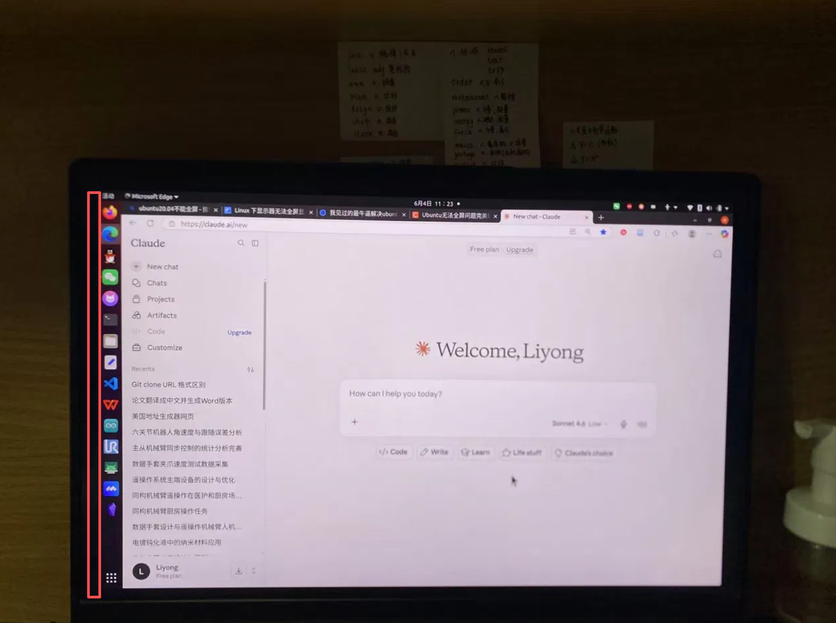
本人的电脑为联想小新Pro16ARH7，具体配置如下表：
类别 | 项目 | 详细信息
系统 | 操作系统 | Ubuntu 20.04.6 LTS (Focal Fossa)
 | 内核版本 | Linux 5.15.0-139-generic x86_64
处理器 | 型号 | AMD Ryzen 7 6800H（Zen 3 架构）
显卡 | 独立显卡 | NVIDIA驱动 v570.133.20
 | 集成显卡 | AMD Radeon
 | OpenGL | 4.6 Mesa 21.2.6 / AMD YELLOW_CARP

查看电脑配置话可以用以下指令：
sudo inxi -Fxz
没有的话先装：sudo apt install inxi
然后把输出发给豆包等Agent，让他们看看你的电脑配置
注意： 调整系统显示设置中的分辨率或缩放比例后问题依然存在的话，可以试下本方法，此问题与显示器本身无关，根本原因在于Linux系统内的显卡驱动缺失。

二、出现原因
该问题由以下几个因素共同导致：
1、双显卡架构
该笔记本搭载了两块独立显卡：
- AMD Radeon 集成显卡（负责日常轻量显示输出）
- NVIDIA 独立显卡（负责高性能计算与渲染）
在 Windows 下，双显卡由厂商驱动自动协调管理。但在 Linux 下，需要用户手动安装合适的驱动程序。
2、核心原因：NVIDIA 驱动未安装
Ubuntu 20.04 安装完成后，系统默认使用开源的 nouveau 驱动或完全没有加载正确的显卡驱动，导致系统以低分辨率或错误的显示模式渲染画面，周围填充黑色
3、验证方式
运行以下命令可以确认 NVIDIA 驱动未安装：
nvidia-smi
若输出为 "Command not found"，说明 NVIDIA 驱动及工具包均未安装，这正是黑边问题的根本原因。

三、解决步骤
1、打开终端
按下 Ctrl + Alt + T 组合键，或在应用菜单中搜索「终端」打开命令行界面。
2、运行自动驱动安装命令
sudo ubuntu-drivers autoinstall
系统会自动联网，检测硬件，并安装最适合当前 NVIDIA 显卡的驱动版本。此过程需要几分钟，请耐心等待。
若提示 ubuntu-drivers 命令不存在，先执行：
sudo apt install ubuntu-drivers-common
sudo ubuntu-drivers autoinstall
3、重启系统
sudo reboot
重启后，系统将加载新安装的 NVIDIA 驱动，黑边问题即可解决。

四、快速排查流程
遇到屏幕黑边问题时，可按以下流程快速定位：
排查步骤 | 命令 | 期望结果
1. 查看显示器连接 | xrandr | 确认使用 eDP-1（内屏）还是外接
2. 确认显卡型号 | lspci | grep -i vga | 看到 NVIDIA + AMD 双显卡
3. 检查驱动状态 | nvidia-smi | 若 not found，说明驱动未装
4. 安装驱动 | sudo ubuntu-drivers autoinstall | 自动安装最适配驱动
5. 重启验证 | sudo reboot 后运行 nvidia-smi | 显示 GPU 信息表格即成功

